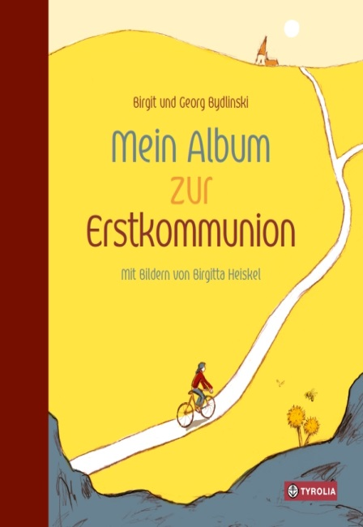
Birgit und Georg Bydlinski /
Birgitta Heiskel
Mein Album zur Erstkommunion

32 Seiten, durchg. farbig illustriert,
21 x 24 cm, geb., wattiert, halbleinen
ISBN 978-3-7022-3727-1
Tyrolia-Verlag, Innsbruck–Wien 2020
€ 18

Ein besonderer Tag
mit besonderen Erinnerungen

Die Erstkommunion – ein großes Fest für die Kinder und ihre Familien. Über Wochen haben sie sich darauf vorbereitet, wurden in dieses besondere Sakrament sowie in kirchlich-religiöse Inhalte ganz allgemein, vielleicht haben sie sogar ein Versöhnungsfest gefeiert sowie gemeinsam Brot gebacken. Eine besondere Zeit und eine besondere Feier also. Und eine Zeit, die gerne in Erinnerung behalten werden will.
Die beiden bekannten und renommierten Religionspädagogen Birgit und Georg Bydlinski haben dazu dieses Album erstellt – basierend auf ihrer umfassenden praktischen sowie auch theologisch-wissenschaftlichen Erfahrung im Bereich der Erstkommunion.
Ganz nach Usus bietet dieses Album natürlich Raum und Platz für ganz persönliche Einträge, für Fotos und Zeichnungen, für das Festhalten bestimmter Informationen, Namen und Angaben, die mit diesem Ereignis verbunden sind.
Zusätzlich enthält es zahlreiche (selbst verfasste) kurze Texte, Gedichte, Gebete und
Sprüche, die das Besondere dieser Zeit in den Mittelpunkt rücken, an bestimmte Themen anknüpfen, noch einmal eine Reflexion, ein Erinnern an spezielle Inhalte, Gespräche,
Gefühle ermöglichen.
Birgitta Heiskel gibt all diesen Erinnerungen einen fröhlich-frischen Rahmen, schafft mit ihren Bildern eine Verknüpfung zwischen den Inhalten der Erstkommunion und Symbolen aus Tier- und Pflanzenwelt und bettet so das ganz Persönliche und Eigene in die komplette Schöpfung ein.

Mein ganz persönliches, allereigenstes, unverwechselbares Album zur Erstkommunion

Die AutorInnen und die Illustratorin
Birgit Bydlinski, geb. 1955, Dr. Theol. (Dissertation über Kinderbibeln), unterrichtete Religion an AHS und Volksschulen. Gemeinsam mit ihrem Mann verfasste sie mehrere Bücher, darunter eine Kinderbibel.
Georg Bydlinski, geb. 1956 in Graz, studierte Anglistik und Religionspädagogik an der Universität Wien. Seit 1982 ist er freier Schriftsteller. Er hat über 80 Bücher veröffentlicht und zahlreiche Auszeichnungen erhalten.
Birgitta Heiskel, geboren 1962 in Frankfurt/Main. Studierte an der Hochschule für Bildende Künste in Braunschweig und ist seit 1990 als freischaffende Illustratorin hauptsächlich für Buch- und Zeitschriftenverlage in Wien tätig. Für ihre Kinderbuchillustrationen wurde sie bereits mehrfach ausgezeichnet (u. a. mit dem Österreichischen Kinder- und Jugendbuchpreis).

